РОССИЙСКАЯ ФЕДЕРАЦИЯ
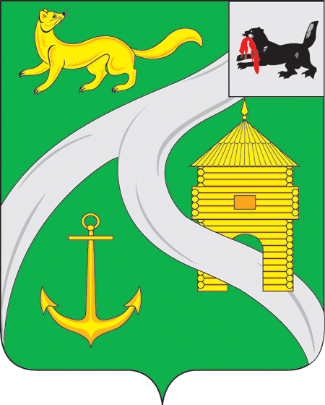

ИРКУТСКАЯ ОБЛАСТЬ
МУНИЦИПАЛЬНОЕ ОБРАЗОВАНИЕ
«ГОРОД УСТЬ-КУТ»

Комитет промышленности, транспорта, связи и потребительского рынка администрации Усть-Кутского муниципального образования (городского поселения)

666782 г. Усть-Кут ул. Володарского, 69
т.8 (39565) 5-94-51, факс 6-04-22.
Email: upravdel@land.ru
исх.№ 125 от 27. 11.2015 г.

О выявлении строительных материалов,
не соответствующих санитарно-гигиеническим
требованиям

Доводим до всех заинтересованных лиц информацию Упраления Федеральной службы по надзору в сфере защиты прав потребителей и благополучия человека по Иркутской области в Амурской области был выявлен факт реализации плиты древесностружечной (ДСП) марки ПБ У1. толщина 16 мм, производства ОАО «Усть-Илимский деревообрабатывающий завод», Иркутская область, г. Усть-Илимск, не отвечающей требованиям «Единных санитарно-эпидемиологических и гигиенических требований к товарам, подлежащим санитарно-эпидемиологическому надзору (контролю), утвержденных Решением Комиссии таможенного союза от 28.05.2010 г. № 299 по формальдегиду.
Установлен факт производства древесностружечных плит с превышением норм по показателю формальдегиду и сумме отношений концентраций химических веществ формальдегида и аммиака в воздушной среде. По результатам проверки юридическое лицо привлечено к административной ответственности по ст. 6.3 КоАП РФ.
В тоже время Межрайонной Усть-Илимской прокуратурой установлено, что ОАО «Усть-Илимским деревообрабатывающим заводом» за период 2014 г. по март 2015 г. реализовано 7742 куб.м продукции в виде плит ДСП в различные регионы России и ближнего зарубежъя.Просим не приобретать данную продукцию.

Комитет промышленности, транспорта, связи и потребительского рынка
администрации МО «город Усть-Кут»

